Domenica 07/04/2019 alle ore 18.00 presso loc. Baia cala del riccio/bagni sirena a circa 100mt dalla costa
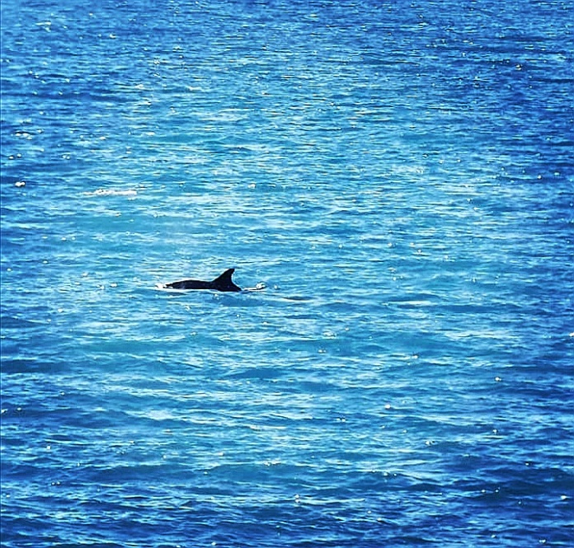
Foto Massimo Stasi. Segnalazione Francesco Innocenti

